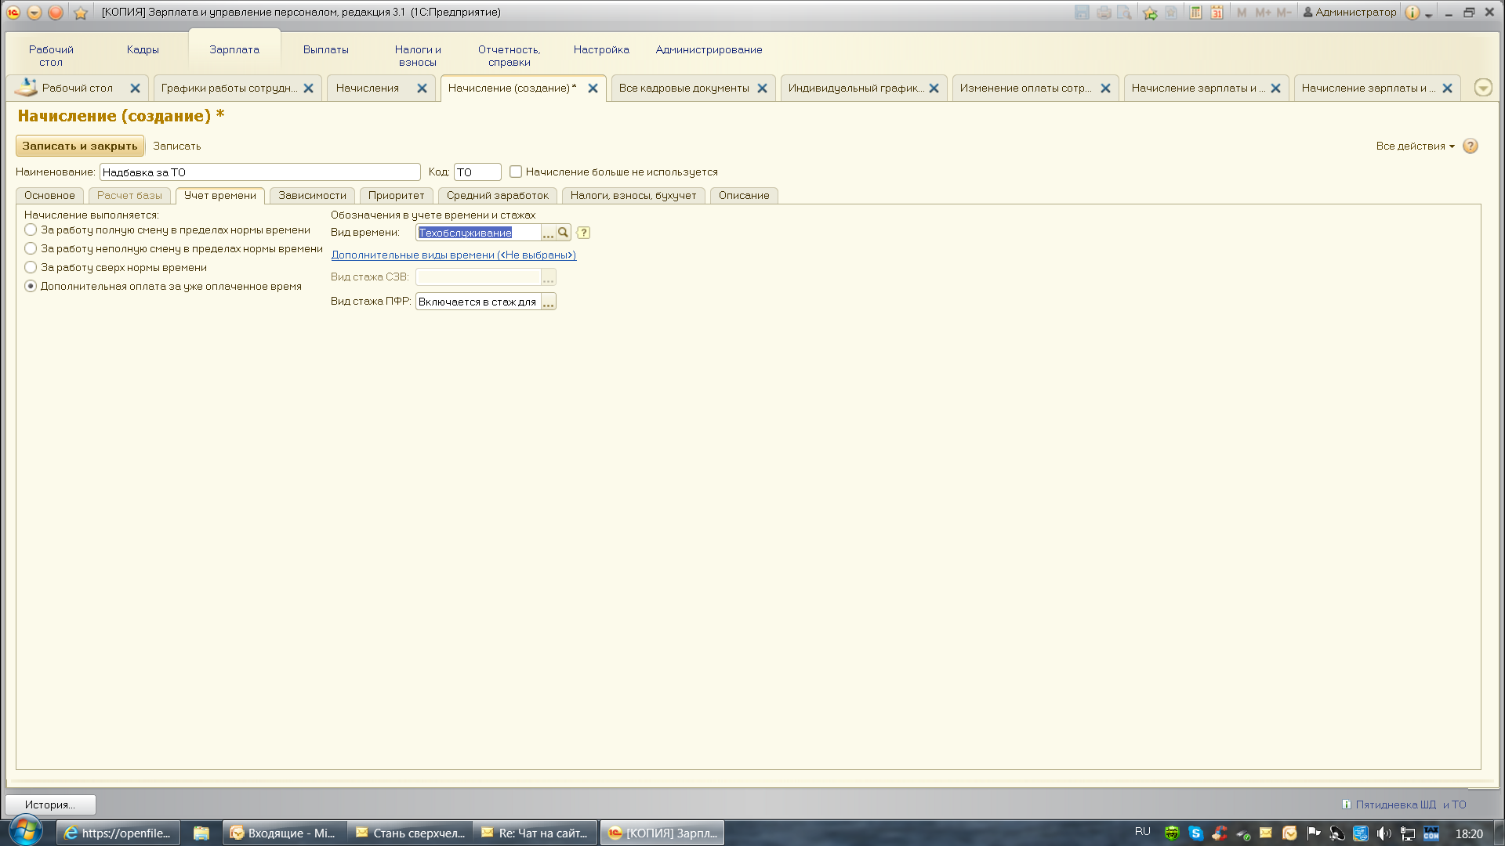
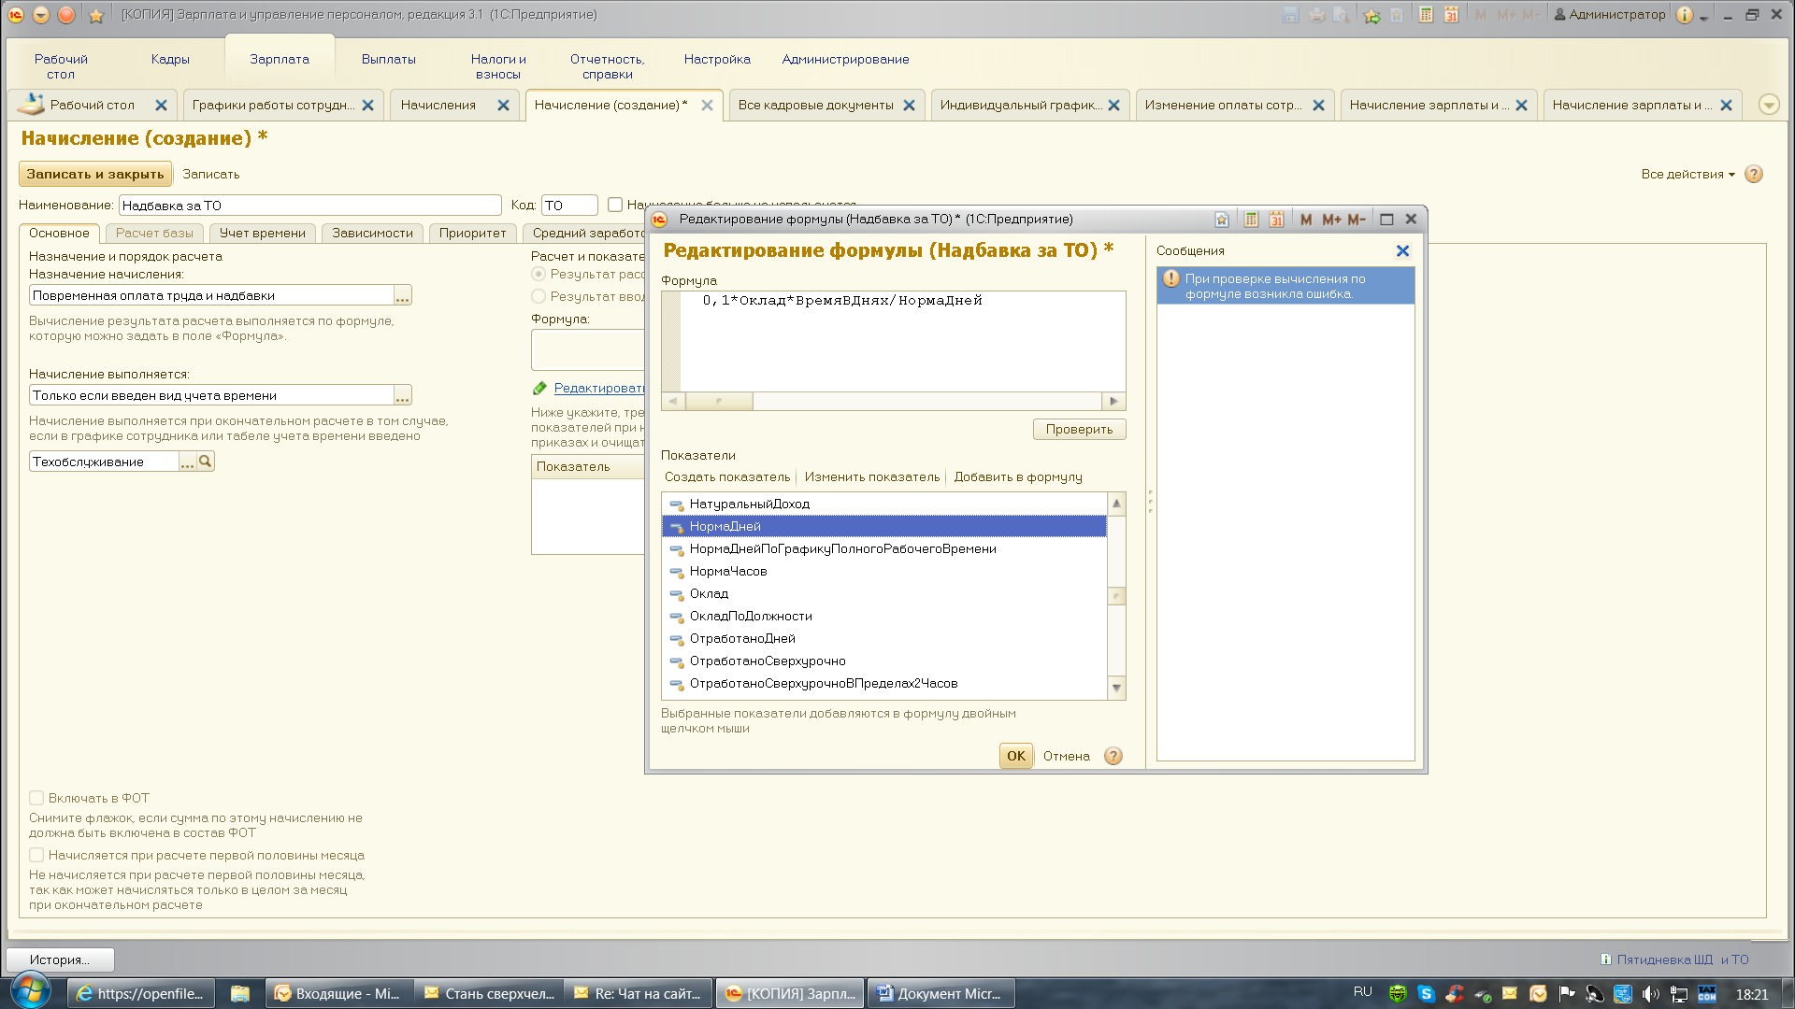

Платформа: 1С:Предприятие 8.3 (8.3.10.2667)
Конфигурация: Зарплата и управление персоналом, редакция 3.1 (3.1.7.106) (http://v8.1c.ru/hrm/)
Copyright © ООО "1C-Софт", 2007-2018. Все права защищены
(http://www.1c.ru)
Локализация: Информационная база: русский (Россия), Сеанс: русский (Россия)Вариант интерфейса: Версия 8.2

